2026年秋季嘉鱼县义务教育招生
网上报名图文操作指南

1.微信扫码登陆〈嘉鱼县入学宝义务教育招生小程序〉，进入小程序首页中，我们可以看到有三个报名入口，选择对应的报名入口，会弹出一个登录页面，这里使用鄂汇办的账号登录，没有账号的需要注册账号，如遇账号问题,请下载鄂汇办APP解决。
 | 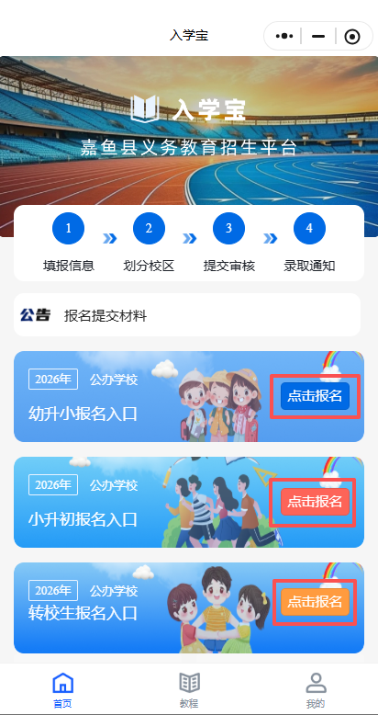 | 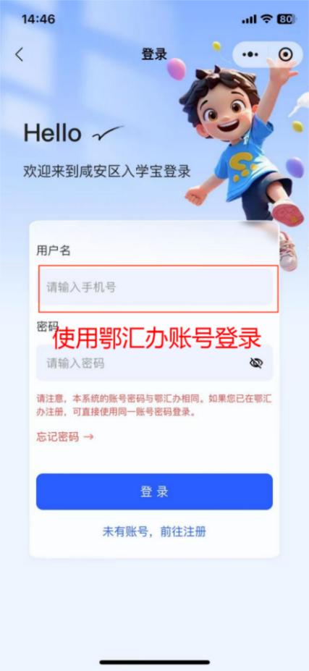

2.填写基本信息
幼升小〈出生日期〉填报规则：1.于2020年8月31日前出生的儿童，可以选择报名第一批次、第二批次；2.于2020年9月1日-9月30日出生的儿童，只能选择第三批次，3.于2020年10月1日之后出生的儿童，暂不支持报名。
请注意！选择：〈报名类型〉前，务必点击：〈报名类型说明〉.报名类型分为三个批次，请根据入学条件，选择对应的批次。
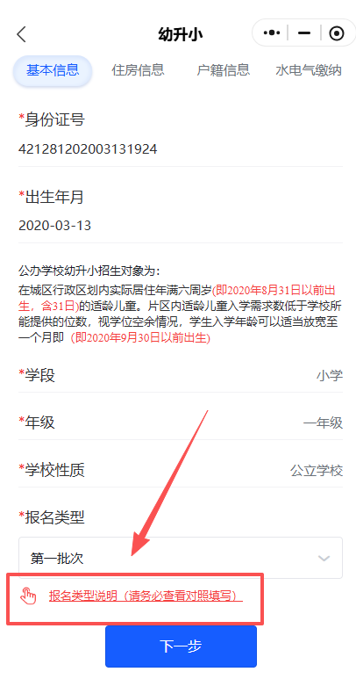 | 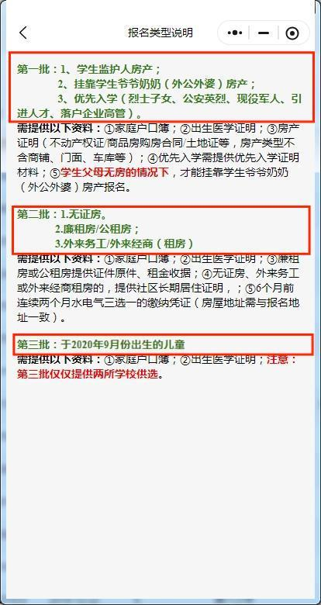

3.填写住房信息
输入实际居住地址，地图支持放大查看，点击地图可移动坐标，将坐标定位到相对精确的房屋楼栋，勾选地址，点击：〈完成〉。
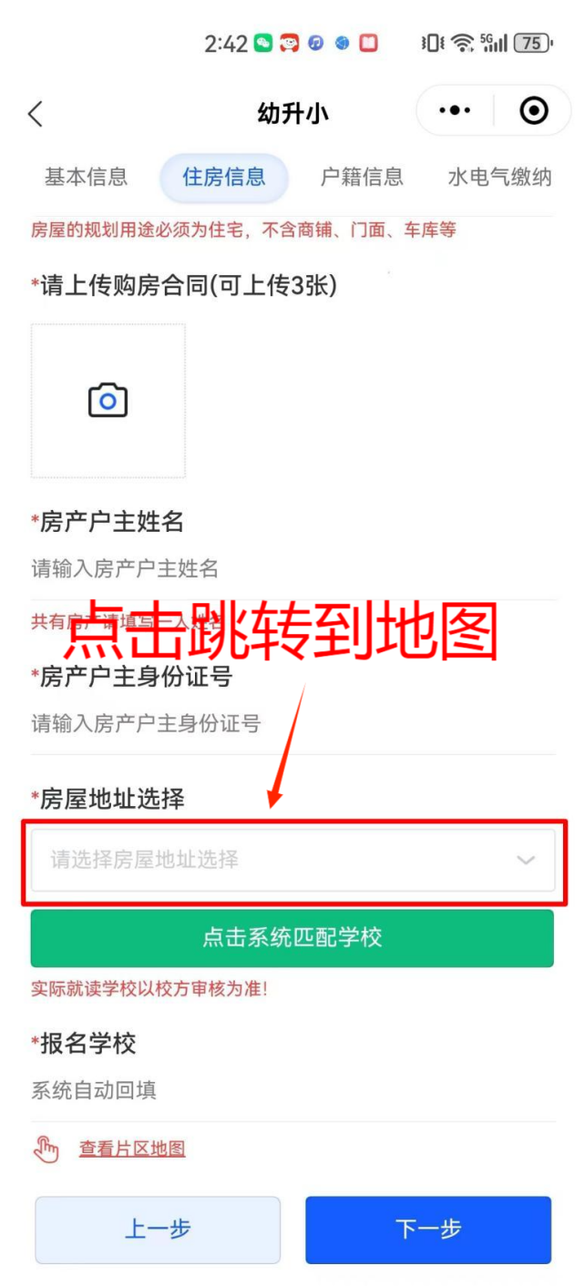 | 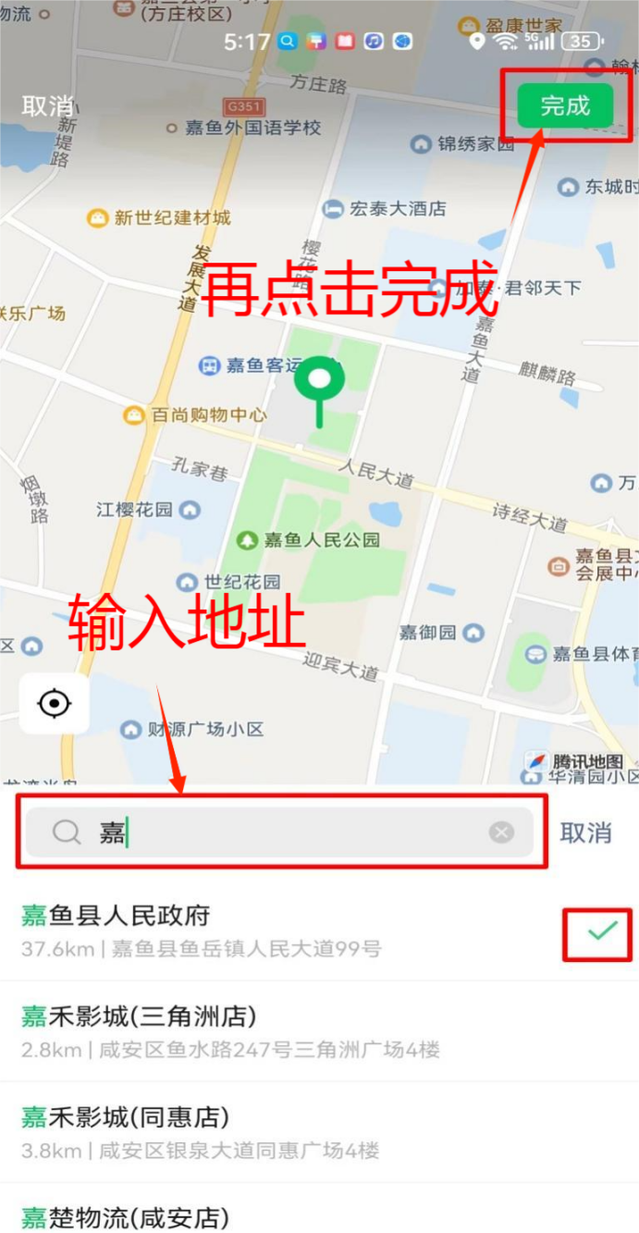

4.点击匹配学校
点击:〈系统匹配学校〉, 出现学校定位，点击蓝色的〈学校图标〉, 即可选中学校，报名学校为系统自动匹配，如未匹配到学校则表示房产定位不在公办学校招生范围内（参考片区地图），如有疑问，可咨询系统客服。
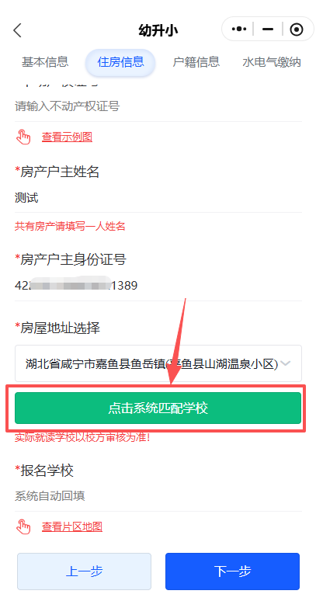 | 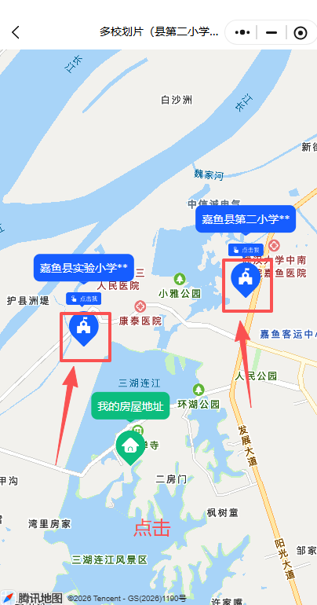
请注意，2026年我县设置2个多校划片招生区域，具体如下：（实验小学/第二小学、实验小学/教联体东街校区）以上片区两所学校任选。

5.填写户籍信息
请注意！用〈祖（外）父母房产〉报名, 或以〈租房〉报名的情况, 须线上完成学生监护人家庭全员的〈无房证明核验〉！
点击：〉点击核验〈按钮，先添加学生父母信息，如学生有兄弟姐妹, 请点击：〈添加〉图标, 依次补充，填写完后，点击提交。
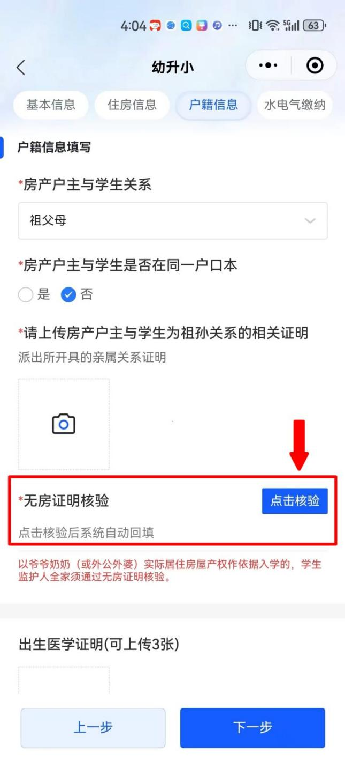 | 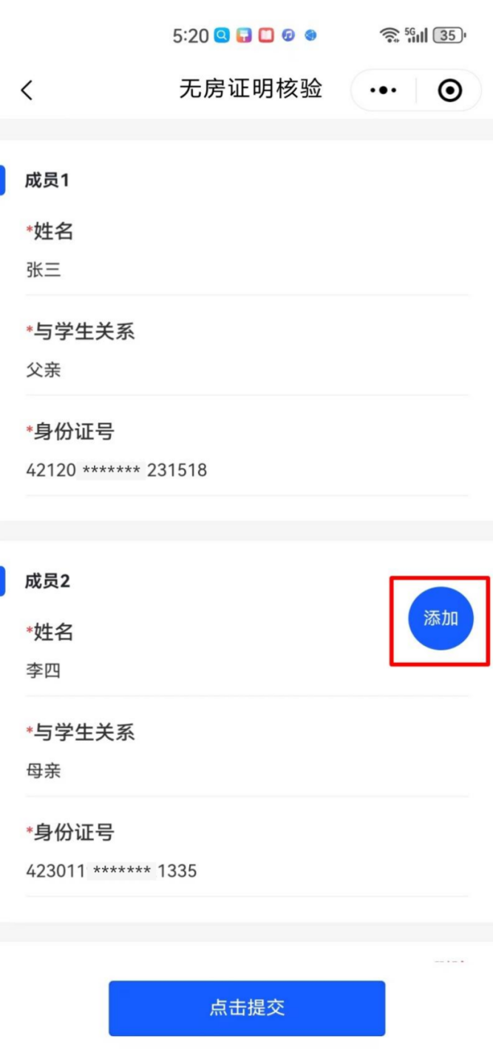

6.填写水电气缴纳信息
填写水电气缴纳信息, 三选一填写即可，请注意第一批、第三批报名情况无需填写该项，第二批报名情况的，请上传2026年1月1日之前连续2个月的开户或缴费发票原件（地址须与房屋地址一致）。网上截图均可。
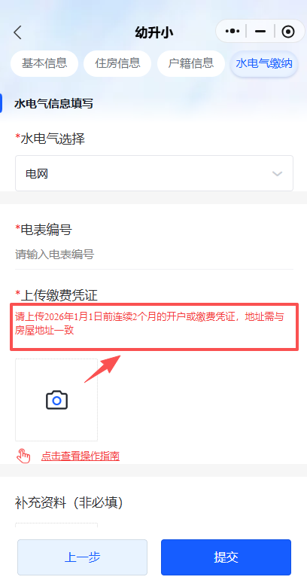 | 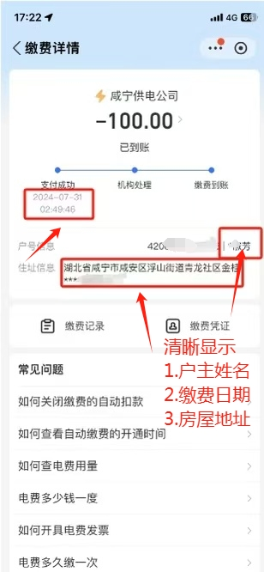

7.签名提交
点击：〈点我进行签名〉手写签名后提交，点击〈开启授权〉，报名成功！

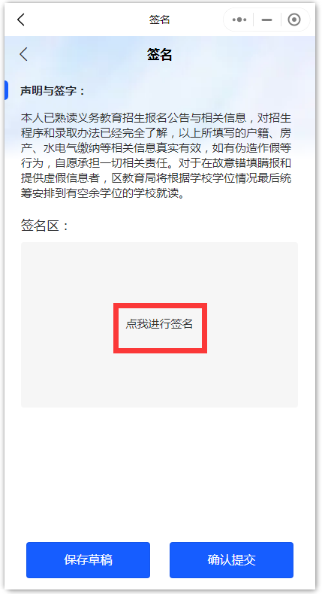 | 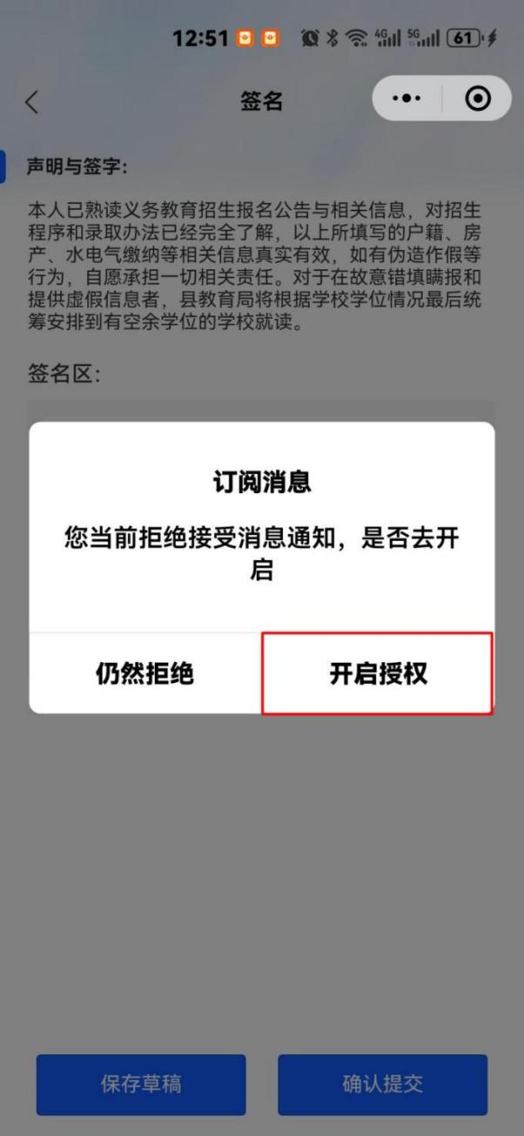

8.查看审核进度
回到小程序首页，点击右下角〈我的〉，点击〈报名历史〉。在报名历史中，点击：〈进度查询〉，可修改报名或删除重报，请注意！报名在审核阶段不能修改或删除。

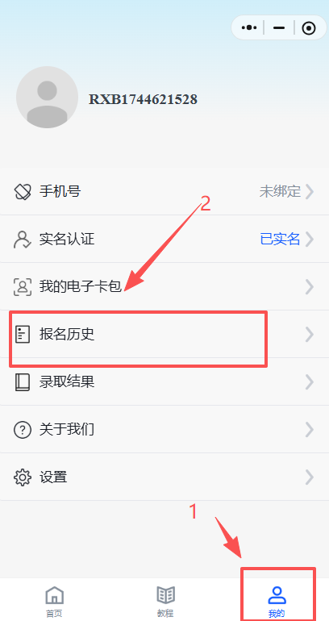 | 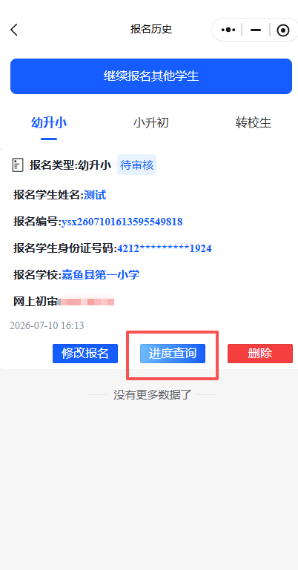

9.查看审核结果
如遇〈审核驳回〉，请于8月21日—8月23日到报名学校提交材料原件复核，未按时到场复核视为无异议。
如遇〈审核通过〉，请于8月28日—8月29日领取通知书，一年级新生到录取学校领取。七年级新生在本县内小学毕业的，回原小学领取，县外小学毕业的到县教育局基础教育股（县教育局4楼东）领取。

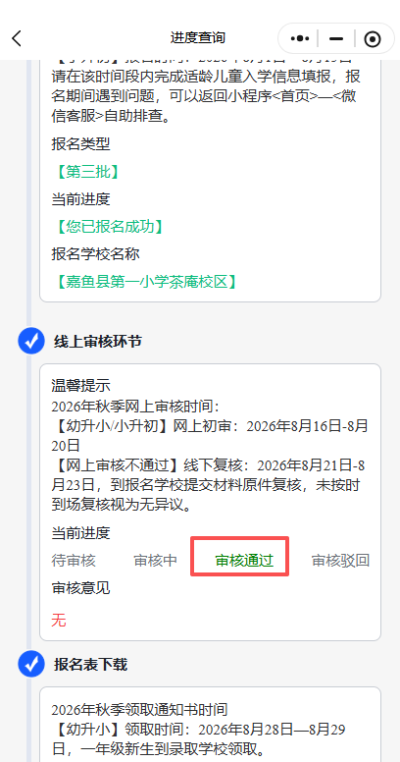 | 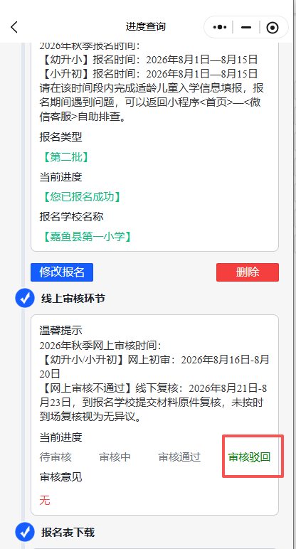

10.寄宿学校
2026年秋季，嘉鱼县新增一所初中寄宿学校，办学地址为县第一初级中学北校区，拟招收七至九年级学生 500 人，额满即止，按报名先后顺序录取。县内有寄宿需求的初中学生均可直接报名。入学前，家长必须签订寄宿承诺书，后期如不寄宿，将返回原学校（所在片区对应学校）就读。
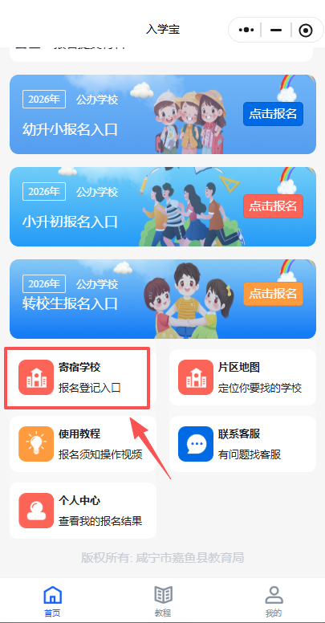 | 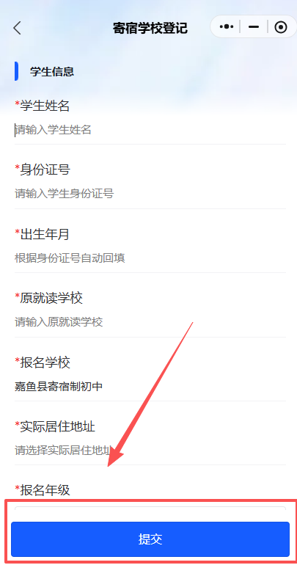

12.微信客服
如有疑问，可点击小程序首页〈联系客服〉，点击查看常见问题自助问答，或联系人工客服，建议填报前查看操作视频。

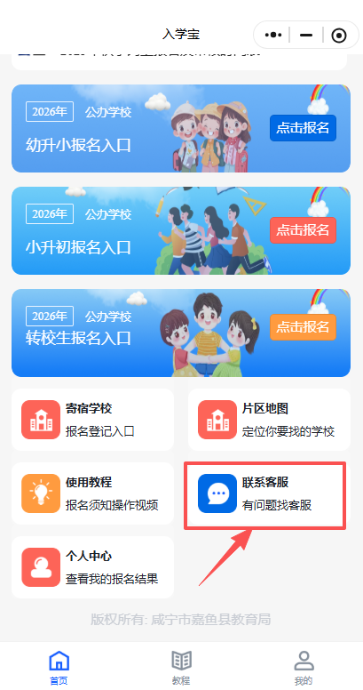 | 